## 电磁振荡

## 知识点：电磁振荡

一、电场振荡的产生及能量变化

1．振荡电流：大小和方向都做周期性迅速变化的电流．

2．振荡电路：能产生振荡电流的电路．最简单的振荡电路为*LC*振荡电路．

3．*LC*振荡电路的放电、充电过程

(1)电容器放电：由于线圈的自感作用，放电电流不会立刻达到最大值，而是由零逐渐增大，同时电容器极板上的电荷逐渐减少．放电完毕时，极板上的电荷量为零，放电电流达到最大值．该过程电容器的电场能全部转化为线圈的磁场能．

(2)电容器充电：电容器放电完毕时，由于线圈的自感作用，电流并不会立刻减小为零，而要保持原来的方向继续流动，并逐渐减小，电容器开始反向充电，极板上的电荷逐渐增多，电流减小到零时，充电结束，极板上的电荷最多．该过程中线圈的磁场能又全部转化为电容器的电场能．

4．电磁振荡的实质

在电磁振荡过程中，电路中的电流*i*、电容器极板上的电荷量*q*、电容器里的电场强度*E*、线圈里的磁感应强度*B*，都在周期性地变化着，电场能和磁场能也随着做周期性的转化．

二、电磁振荡的周期和频率

1．电磁振荡的周期*T*：电磁振荡完成一次周期性变化需要的时间．

2．电磁振荡的频率*f*：周期的倒数，数值等于单位时间内完成的周期性变化的次数．

如果振荡电路没有能量损失，也不受其他外界条件影响，这时的周期和频率分别叫作振荡电路的固有周期和固有频率．

3．*LC*电路的周期和频率公式：*T*＝2π，*f*＝.

其中：周期*T*、频率*f*、电感*L*、电容*C*的单位分别是秒(s)、赫兹(Hz)、亨利(H)、法拉(F)．

## 技巧点拨

一、电磁振荡的产生及能量变化

1．各物理量随时间的变化图像：振荡过程中电流*i*、极板上的电荷量*q*、电场能*EE*和磁场能*EB*之间的对应关系．(如下图)

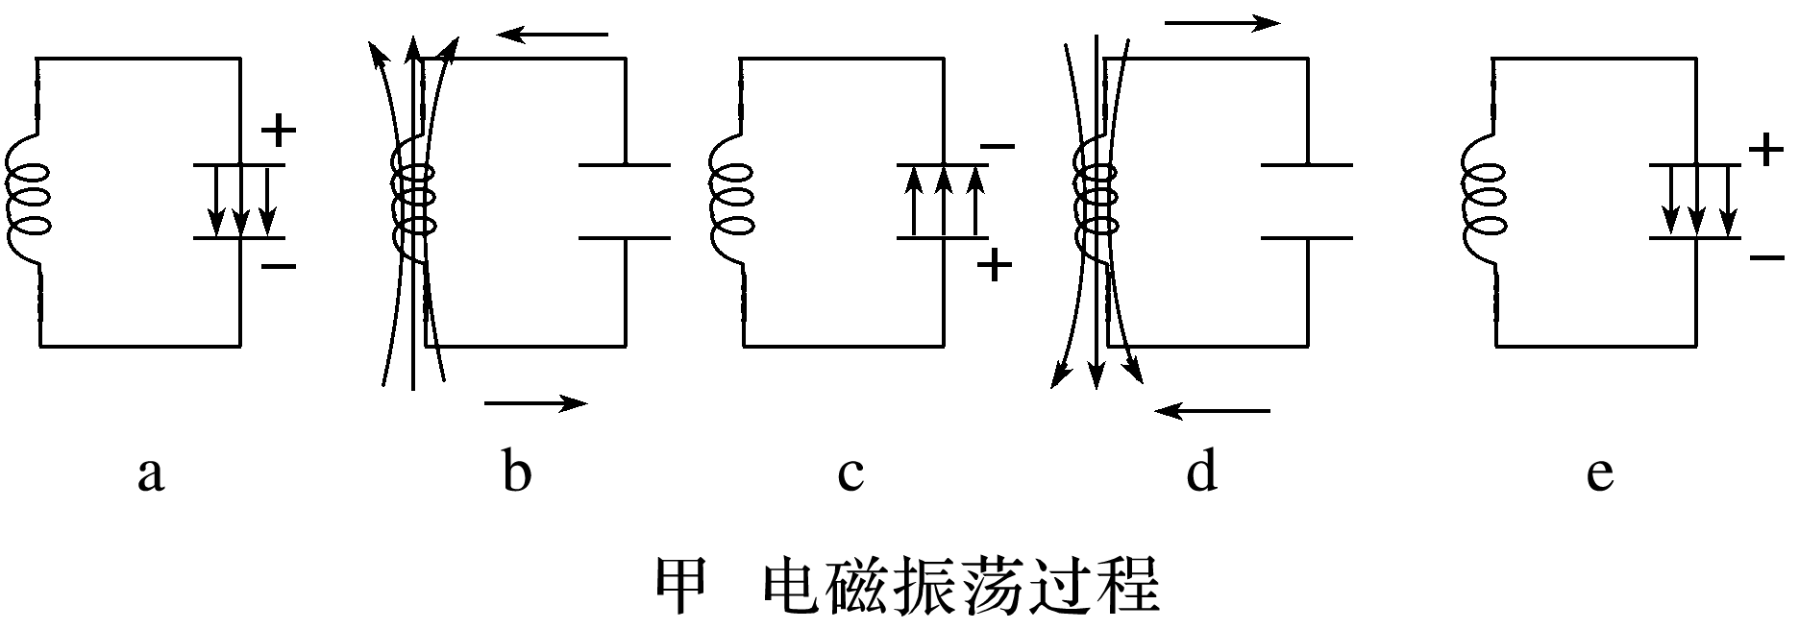

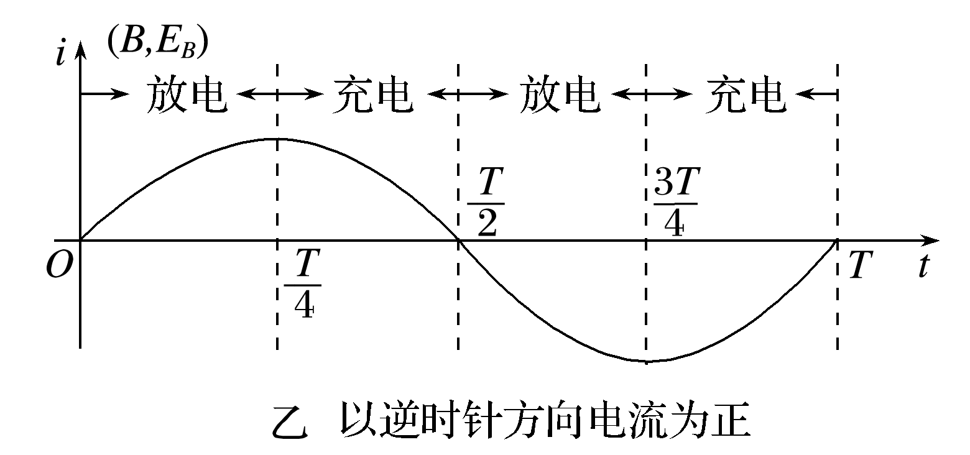

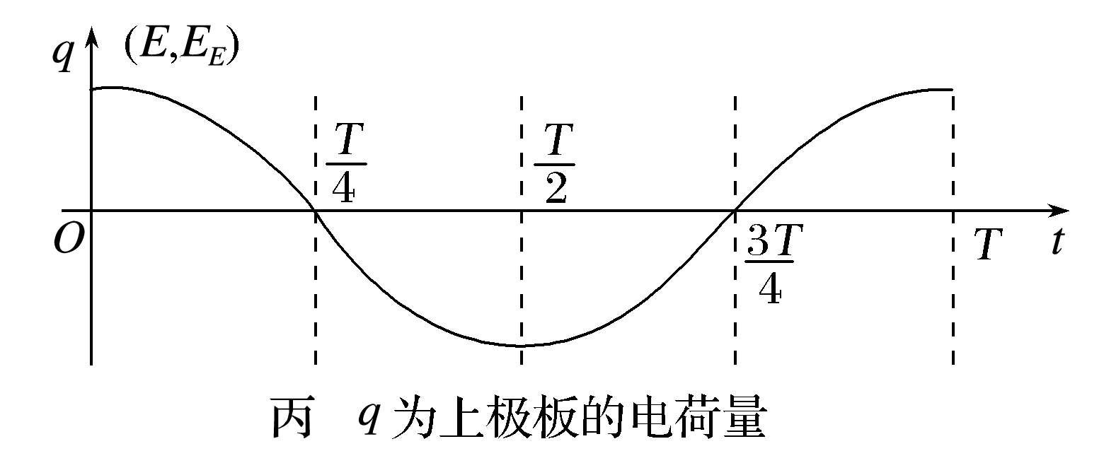

2．相关量与电路状态的对应情况

|  |  |  |  |  |  |
| --- | --- | --- | --- | --- | --- |
| 电路状态 | a | b | c | d | e |
| 时刻*t* | 0 |  |  |  | *T* |
| 电荷量*q* | 最多 | 0 | 最多 | 0 | 最多 |
| 电场能*EE* | 最大 | 0 | 最大 | 0 | 最大 |
| 电流*i* | 0 | 正向最大 | 0 | 反向最大 | 0 |
| 磁场能*EB* | 0 | 最大 | 0 | 最大 | 0 |

3.(1)在*LC*振荡回路发生电磁振荡的过程中，与电容器有关的物理量：电荷量*q*、电场强度*E*、电场能*EE*是同步变化的，即*q*↓→*E*↓→*EE*↓(或*q*↑→*E*↑→*EE*↑)．

与振荡线圈有关的物理量：振荡电流*i*、磁感应强度*B*、磁场能*EB*也是同步变化的，即*i*↓→*B*↓→*EB*↓(或*i*↑→*B*↑→*EB*↑)．

(2)在*LC*振荡过程中，电容器上的三个物理量*q*、*E*、*EE*增大时，线圈中的三个物理量*i*、*B*、*EB*减小，且它们的变化是同步的，也即*q*、*E*、*EE* ↓*i*、*B*、*EB*↓.

二、电磁振荡的周期和频率

1．*LC*电路的周期和频率公式：*T*＝2π，*f*＝.

2．说明：(1)*LC*电路的周期、频率都由电路本身的特性(*L*和*C*的值)决定，与电容器极板上电荷量的多少、板间电压的高低、是否接入电路中等因素无关，所以称为*LC*电路的固有周期和固有频率．

(2)使用周期公式时，一定要注意单位，*T*、*L*、*C*、*f*的单位分别是秒(s)、亨利(H)、法拉(F)、赫兹(Hz)．

(3)电感器和电容器在*LC*振荡电路中既是能量的转换器，又决定着这种转换的快慢，电感*L*或电容*C*越大，能量转换时间也越长，故周期也越长．

(4)电路中的电流*i*、线圈中的磁感应强度*B*、电容器极板间的电场强度*E*的变化周期就是*LC*电路的振荡周期*T*＝2π，在一个周期内上述各量方向改变两次；电容器极板上所带的电荷量，其变化周期也是振荡周期*T*＝2π，极板上电荷的电性在一个周期内改变两次；电场能、磁场能也在做周期性变化，但是它们的变化周期是振荡周期的一半，即*T*′＝＝π.

## 例题精练

1．（2021春•枣庄期末）如图所示的电路，电阻R＝10Ω，电容C＝1.2μF，电感L＝30μH，电感线圈的电阻可以忽略.单刀双掷开关S置于“1”，电路稳定后，再将开关S从“1”拨到“2”，图中LC回路开始电磁振荡，振荡开始后t＝5π×10﹣6s时，下列说法正确的是（　　）

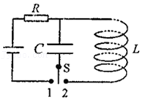

A．电容器正在放电

B．电容器的上极板带负电

C．电场能正在转化为磁场能

D．穿过线圈L的磁感应强度方向向上，且正在逐渐增强

【分析】由振荡电路中的L与C求出振荡周期。根据t＝5π×10﹣6s与周期的关系，确定电容器的状态，再分析能量的转化情况，判断穿过线圈L的磁感应强度方向以及变化情况。

【解答】解：AB、振荡电路的周期为T＝2π菁优网-jyeoo＝2π菁优网-jyeoos＝12π×10﹣6s，则t＝5π×10﹣6s＝菁优网-jyeooT，即菁优网-jyeoo＜t＜菁优网-jyeoo，电容器正在反向充电，电容器的上极板带负电，故A错误，B正确；

C、电容器正在充电，磁场能正在转化为电场能，故C错误；

D、LC回路中有顺时针方向的电流方向，且电流逐渐减小，由安培定则知过线圈L的磁感应强度方向向下，且正在逐渐增强减弱，故D错误。

故选：B。

【点评】本题考查LC振荡电路，解决此类问题要注意分析振荡过程中板间的电场变化情况和线圈中的电流变化情况，抓住磁场能和电场能总和不变是解答的关键。

2．（2021春•温州期末）如图所示，容器中装有导电液体，是电容器的一个电极，中间的导体芯柱是电容器的另一个电极．芯柱外面套有绝缘管作为电介质，电容器的这两个电极分别与一个线圈的两端相连，组成LC振荡电路，使该振荡电路产生电磁振荡．已知LC振荡电路的周期为菁优网-jyeoo．下面对此LC振荡回路分析正确的是（　　）

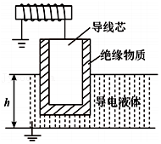

A．当电容器放电时，电容器储存的电场能增加

B．增加导电液体的高度有利于增大此振荡电路的周期

C．增加线圈的匝数，能更有效地发射电磁波

D．当线圈中的电流增大时，线圈中的磁场能减小

【分析】当电容器放电时，电容器储存的电场能减少；结合电容的决定式C＝菁优网-jyeoo分析电容的变化，由LC振荡电路的周期公式菁优网-jyeoo，分析振荡电路周期的变化。增大振荡电路的频率时能发射电磁波的效率；当线圈中的电流增大时，线圈中的磁场能增加。

【解答】解：A、当电容器放电时，电容器储存的电场能减少，故A错误；

B、增加导电液体的高度，相当于增大导线芯与导电液体的正对面积，根据电容的决定式C＝菁优网-jyeoo分析可知电容器的电容增大，由LC振荡电路的周期公式菁优网-jyeoo知该振荡电路的周期增大，故B正确；

C、增加线圈的匝数，线圈的电感L增大，由f＝菁优网-jyeoo知，该振荡电路的频率降低，不能更有效地发射电磁波，故C错误；

D、当线圈中的电流增大时，线圈中的磁场能增大，故D错误。

故选：B。

【点评】解决本题的关键要明确电容器的电容与哪些因素有关，线圈的电感与哪些因素有关，结合电容的决定式C＝菁优网-jyeoo和LC振荡电路的周期公式菁优网-jyeoo进行分析。

## 随堂练习

1．（2021春•常熟市期中）现代实际电路中使用的振荡器多数是晶体振荡器，其工作原理类似LC振荡电路，如图所示是LC振荡电路在某时刻的示意图，则下列说法正确的是（　　）

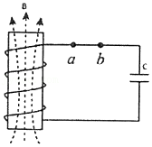

A．若磁场正在增强，则电容器处于充电状态，电流由a流向b

B．若磁场正在增强，则电场能正在减少，电容器上极板带正电

C．若磁场正在减弱，则电场能正在增强，电容器上极板带正电

D．若磁场正在减弱，则电场能正在增强，电流由b流向a

【分析】在LC振荡电路中，当电容器充电时，电流在减小，电容器上的电荷量增大，磁场能转化为电场能；当电容器放电时，电流在增大，电容器上的电荷量减小，电场能转化为磁场能。根据电磁振荡的频率公式以及电磁波发射的特点分析。

【解答】解：AB、若磁场正在增强，则可判断电容器正在放电，则电容器C的下极板带正电，且电流正在增大。由安培定则判断电流从a流向b，且上极板带正电，故AB增错误；

CD、若磁场正在减弱，则可知电容器正在充电，电容器的电荷量增加，电场能增加，电流方向从a流向b，电容器的上极板带正电，故C正确，D错误。

故选：C。

【点评】解决本题的关键知道在LC振荡电路中，当电容器充电时，电流在减小，电容器上的电荷量增大，磁场能转化为电场能；当电容器放电时，电流在增大，电容器上的电荷量减小，电场能转化为磁场能。

2．（2021春•玄武区校级月考）如图所示的LC振荡电路中，某时刻线圈中磁场方向向上，且电路的电流正在增强，则此时（　　）

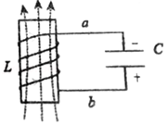

A．电容器两极板间场强正在增强

B．a点电势比b点高

C．电容器中储存的电场能正在增大

D．线圈中磁场能正在增大

【分析】在LC振荡电路中，电场能与磁场能总和不变，根据磁场能的变化，判断电场能的变化，确定电容器在充电还是放电，确定电路中电流方向，判断a、b两点电势高低。

【解答】解：ACD、电路中的电流正在增强，线圈中磁场能正在增大，根据电场能与磁场能总和不变，可知，电容器中储存的电场能正在减少，两极板间场强正在减弱，故AC错误，D正确；

B、电容器下极板带正电，上极板带负电，则a点电势比b点低，故B错误。

故选：D。

【点评】解决本题的关键要知道在LC振荡电路中，电场能和磁场能总和不变，抓住能量转化情况进行分析。

3．（2021春•鼓楼区校级月考）如图中LC振荡电路，线圈的自感系数L＝2.5mH，电容C＝4μF。从电流逆时针最大开始计时，当t＝2.5π×10﹣4s时，下列说法正确的是（　　）

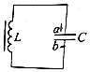

A．电容器正在充电 B．电容器正在放电

C．电容器上极板a带负电 D．电容器上极板a带正电

【分析】根据T＝2π菁优网-jyeoo求出振荡周期；根据t与T的关系，确定电路中电流的变化，判断磁场能的变化，由能量守恒定律分析电场能的变化，从而确定电容器的状态。

【解答】解：已知L＝2.5mH＝2.5×10﹣3H，C＝4μF＝4×10﹣6C，则振荡电路的周期为T＝2π菁优网-jyeoo＝2π×菁优网-jyeoos＝2π×10﹣4s，则n＝菁优网-jyeoo＝菁优网-jyeoo＝1.25

即t＝（1+菁优网-jyeoo）T，因从电流逆时针最大开始计时，则当t＝2.5π×10﹣4s时，电路中电流为0，磁场能为零，电场能最大，电容器充电完毕，且电容器下极板b带正电，上极板a带负电，故ABD错误，C正确。

故选：C。

【点评】对于振荡电路的分析问题，关键要抓住磁场能和电场能之和保持不变，由电流的变化分析磁场能的变化，由电场能的变化分析电容器的状态。

# 综合练习

**一．选择题（共16小题）**

1．（2020秋•杭州期中）如图所示的LC振荡电路中，某时刻线圈中磁场方向向上，且电路中的电流正在减小，则此时（　　）

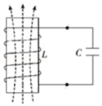

A．电容器上极板带负电，下极板带正电

B．振荡电路中能量正在从磁场能转化为电场能

C．电容器两极板间的场强正在减小

D．线圈中的磁通量变化率正在变小

【分析】根据磁场方向由安培定则判断电流方向，电流方向是正电荷移动方向，根据电流方向及电容器充放电情况判断极板带电情况；振荡电路中有两种能：电场能和磁场能，根据能量守恒定律分析能量的变化。

【解答】解：A、根据安培定则，线圈中的电流从下到上，此时电流正在减小，表明电容器正在充电，所以上极板带正电，下极板带负电，故A错误；

B、电容器正在充电，根据能量守恒定律分析，能量正在从磁场能转化为电场能，故B正确；

C、电容器正在充电，电场能在增大，两极板间的场强正在增大，故C错误；

D、电容器两极板间场强正在增大，电流变化速度变快，线圈中的磁通量变化率正在变大，故D错误。

故选：B。

【点评】本题考查对电磁振荡过程的理解，难点在于电容器极板带电情况的判断，要根据电流方向和电容器充放电情况进行分析。

2．（2021春•如皋市校级月考）如图所示的LC振荡电路中，已知某时刻电流i的方向指向A板，则（　　）

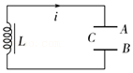

A．若i正在减小，线圈两端电压在增大

B．若i正在增大，此时A板带正电

C．若仅增大线圈的自感系数，振荡频率增大

D．若仅增大电容器的电容，振荡频率增大

【分析】根据电流方向及电容器充放电情况判断极板带电情况，根据振荡电路频率公式确定振荡频率的变化。

【解答】解：A、若i正在减小说明电容器正在充电，线圈两端电压增大，故A正确；

B、若i正在增大，说明电容器在放电，电流由正极板流出，负极板流入，故A板带负电，故B错误；

C、根据f＝菁优网-jyeoo可知，若仅增大线圈的自感系数，振荡频率减小，故C错误；

D、根据f＝菁优网-jyeoo可知，若仅增大电容器的电容，振荡频率减小，故D错误。

故选：A。

【点评】本题考查对电磁振荡过程的理解，难点在于电容器极板带电情况的判断，要根据电流方向和电容器充放电情况分析，同时牢记电磁振荡频率公式。

3．（2020秋•青岛期末）如图，为LC振荡电路中电容器极板上所带电量随时间变化的q﹣﹣﹣t图象，下面判断正确的是（　　）

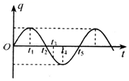

A．t1时刻，振荡电路中的电流最大

B．t2时刻，电容器C两极板间电势差最大

C．t3时刻电感线圈中磁场的磁感应强度正在减小

D．从t4到t5过程中，磁场能逐渐转化为电场能

【分析】电路中由L与C构成的振荡电路，在电容器充放电过程就是电场能与磁场能相化过程。q体现电场能，i体现磁场能，从而即可求解。

【解答】解：A、在t1时刻，电路中的q最大，说明还没放电，所以电路中无电流，则磁场能最小，故A错误；

B、在t1到t2时刻电路中的q不断减小，说明电容器在不断放电，在t2时刻，电容器C电量刚好为零，则两极板间电势差最小，故B错误；

C、在t2到t3时刻电路中的q不断增加，说明电容器在不断充电，磁场能减小，电场能增加，则t3时刻电感线圈中磁场的磁感应强度正在减小，故C正确；

D、从t4到t5过程中，电场能逐渐转化为磁场能，故D错误；

故选：C。

【点评】考查L与C构成的振荡电路，掌握电容器充放电过程中，电量，电压，电流，电场与磁场变化情况。

4．（2020秋•诸暨市月考）在LC振荡电路中，某时刻线圈中的磁场和电容器中的电场如图所示，则此时刻（　　）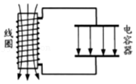

A．电容器正在放电

B．振荡电流正在减小

C．线圈中的磁场最强

D．磁场能正在向电场能转化

【分析】根据磁场方向由安培定则判断电流方向，电流方向是正电荷移动方向，根据电流方向判断电容器充放电情况；

振荡电路中有两种能：电场能和磁场能，根据能量守恒定律分析能量的变化。

【解答】解：A、分析线圈中的磁场方向，根据安培定则可知，电流从向上向下流过线圈，分析电容器场强方向可知，上极板带正电，则电容器在放电，故A正确；

B、根据电磁振荡规律可知，电容器放电，振荡电流正在增大，故B错误；

CD、电容器放电，电场能先磁场能转化，磁场逐渐增强，故CD错误。

故选：A。

【点评】本题考查对电磁振荡过程的理解，难点在于电容器极板带电情况的判断，要根据电流方向和电容器充放电情况分析。

5．（2021春•昌平区校级期末）如图所示，L为电阻不计的自感线圈，已知LC振荡电路的周期为T，开关S原来合上一段时间，现将S断开后开始计时，当t＝菁优网-jyeoo时，线圈内磁感应强度的方向和电容器两极板间电场的方向分别为（　　）

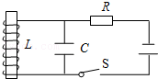

A．向下，向上 B．向下，向下 C．向上，向上 D．向上，向下

【分析】根据电磁振荡中的电容器电量的变化规律可明确振荡过程，则可分析电路中电流的方向，由右手螺旋定则可明确磁场方向。

【解答】解：S接通时，由于线圈没电阻，所以电容器不带电；

当S断开时，线圈由于自感的作用，对电容器先沿顺时针方向充电，经菁优网-jyeoo周期充电完毕，上板带正电，下板带负电，从S断开时计时，经菁优网-jyeoo周期时刻，电容器正沿逆时针方向放电，此时电容器内电场方向向下，线圈内磁场方向向上，故D正确，ABC错误。

故选：D。

菁优网：http://www.jyeoo.com

【点评】本题考查电磁振荡规律，要注意根据电容器的充放电过程中，明确电量，电场强度，电流，磁场强度间的变化关系。

6．（2020秋•东阳市校级期中）如图所示的LC振荡电路中，某时刻的磁场方向如图所示，则下列说法错误的是（　　）

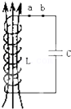

A．若磁场正在减弱，则电容器正在充电，电流由b向a

B．若磁场正在减弱，则电场能正在增大，电容器上板带负电

C．若磁场正在增强，则电场能正在减少，电容器上板带正电

D．若磁场正在增强，则电容器正在充电，电流方向由a向b

【分析】若磁场变化，则穿过线圈的磁通量变化，那么线圈中产生的感应电流的磁场将阻碍原磁场的磁通量的变化，从而根据安培定则确定感应电流的方向，最后确定电容器各极板的电性，以及电流的方向．

【解答】解：AB、若磁场正在减弱，则磁场能向电场能转化，电容器正在充电，电场能正在增大。

由于磁场减弱，则穿过线圈的磁通量减小，那么线圈中产生的感应电流的磁场将阻碍原磁场的磁通量的减小，即感应电流的磁场的方向竖直向上，根据安培定则可知感应电流的方向为逆时针方向，即电流由b向a，故电容器下极板带正电、上极板带负电。故AB正确。

CD、若磁场正在增强，则电场能在向磁场能转化，电容器正在放电，电场能正在减少。

由于磁场增强，则穿过线圈的磁通量增大，那么线圈中产生的感应电流的磁场将阻碍原磁场的磁通量的增强，即感应电流的磁场的方向竖直向下，根据安培定则可知感应电流的方向为顺时针方向，即电流方向由a向b，故电容器上极板带正电、下极板带负电，故C正确、D错误。

本题选择错误的。故选：D。

【点评】通过本题还要知道在一个周期内电容器完成充电放电各两次，故电容器充放电的周期为振荡电路周期的一半，即在半个周期电场增强一次，减弱一次．

7．（2021春•西城区校级期末）在LC振荡电路中，下列说法正确的是（　　）

A．电感线圈中的电流最大时，电容器中电场能最大

B．电容器两极板间电压最大时，线圈中磁场能最大

C．在一个周期内，电容器充电一次，放电一次

D．在一个周期时间内，电路中的电流方向改变两次

【分析】在LC振荡电路中，当电容器在放电过程：电场能在减少，磁场能在增加，回路中电流在增加，电容器上的电量在减少。从能量看：电场能在向磁场能转化；当电容器在充电过程：电场能在增加，磁场能在减小，回路中电流在减小，电容器上电量在增加。从能量看：磁场能在向电场能转化。根据振荡电路的周期性可知其在一个周期内的充放电次数。

【解答】解：A、放电完毕时，回路中电流最大，磁场能最大，电场能最小，故A错误；

B、电容器两极板间电压最大时，电场能最大，线圈中磁场能最小，故B错误；

C、在一个周期内，电容器充电两次，放电两次，故C错误；

D、在一个周期时间内，电路中的电流方向改变两次，故D正确。

故选：D。

【点评】明确电磁振荡过程，知道电容器充电完毕（放电开始）：电场能达到最大，磁场能为零，回路中感应电流i＝0． 　　放电完毕（充电开始）：电场能为零，磁场能达到最大，回路中感应电流达到最大。

8．（2021春•南阳期中）如图甲所示LC振荡电路的电流i随时间t变化的图象，规定流过线圈的电流向下为正方向，下列说法正确的是（　　）

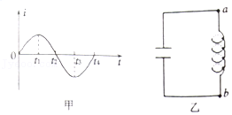

A．在0至t1时间内，电容器中的电场能正在增大

B．在t1至t2时间内，线圈中的磁场能正在增大

C．电容器极板间的距离越大，电路的振荡频率越高

D．线圈的自感系数越小，电路的振荡频率越低

【分析】电路中由L与C构成的振荡电路，在电容器充放电过程就是电场能与磁场能相化过程。q体现电场能，i体现磁场能，再依据振荡电路的周期公式T＝2菁优网-jyeoo，结合电容器的决定式C＝菁优网-jyeoo，及电感线圈L的因素，即可求解。

【解答】解：规定流过线圈的电流向下为正方向，在0至t1时间内，电容器处于放电状态，而在t1至t2时间内，电容器处于充电状态；

A、在0至t1时间内，电容器处于放电状态，电路中的电流增大，则q减小，则电场能正转化为磁场能。故A错误；

B、在t1到t2时刻电路中的电流不断减小，说明电容器在不断充电，则磁场能向电场能转化，故B错误；

C、当电容器极板间的距离越大，依据电容器的决定式C＝菁优网-jyeoo，可知，电容越小，根据振荡电路的周期公式T＝2菁优网-jyeoo，那么周期T越小，则电路的振荡频率越高，故C正确；

D、当线圈的自感系数越小，则L越小，那么周期T越小，则电路的振荡频率越高，故D错误；

故选：C。

【点评】电容器具有储存电荷的作用，而线圈对电流有阻碍作用，同时掌握充放电过程中，会判定电流、电量、磁场、电场、电压如何变化。注意形成记忆性的规律，以便于更快更准确的解题，同时掌握振荡电路的周期公式T＝2菁优网-jyeoo的应用。

9．（2021春•绵阳期末）如图为LC振荡电路在某时刻的示意图，则（　　）

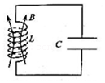

A．若磁场正在减弱，则电容器上极板带正电

B．若磁场正在增强，则电容器上极板带正电

C．若电容器上极板带负电，则电容器正在充电

D．若电容器上极板带负电，则自感电动势正在阻碍电流减小

【分析】图为LC振荡电路，当电容器充电后与线圈相连，电容器要放电，线圈对电流有阻碍作用，使得Q渐渐减少，而B慢慢增加，所以电场能转化为磁场能。

【解答】解：A、若磁场正在减弱，由楞次定律可得线圈上端为正极，则电容器上极带正电，处于充电状态。故A正确；

B、若磁场正在增强，由楞次定律可得线圈上端为负极，即可得，电容器上极带负电。故B错误；

C、若电容器上极板带负电，说明电容器在放电，故C错误；

D、若上极板带负电，则线圈自感作用，自感电动势正在阻碍电流的增加，故D错误；

故选：A。

【点评】穿过线圈磁通量变化，从中产生感应电动势，相当于电源接着电容器。根据磁场方向应用安培定则判断出电路电流方向、根据电场方向判断出电容器带电情况是正确解题的关键。

10．（2021春•湖州期中）如图甲LC振荡电路中，通过P点电流的（向右为正）变化规律如图乙所示，则（　　）

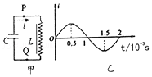

A．此电路产生电磁波的频率为0.5Hz

B．0.5×10﹣3s至10﹣3s内，电容器在放电

C．10﹣3s至1.5×10﹣3s内，电容器上极板带正电

D．1.5×10﹣3s至2×10﹣3s内，磁场能正在转化为电场能

【分析】根据图象，分析清楚电磁振荡过程，然后答题。LC振荡电路放电时，电场能转化为磁场能，电路电流增大；LC振荡电路充电时，磁场能转化为电场能，电路电流减小。

【解答】解：A、由乙图可知，电流的周期为2×10﹣3s，即电磁振荡和电磁波的周期为2×10﹣3s，所以电路产生电磁波的频率为500Hz，故A错误；

B、0.5×10﹣3s至10﹣3s内，电流在减小，电容器在充电，故B错误；

C、10﹣3s至1.5×10﹣3s内，电流在反向增大，电容器在放电，电容器下极板带正电，故C错误；

D、1.5×10﹣3s至2×10﹣3s内，电流在减小，电容器在充电，磁场能正在转化为电场能，故D正确。

故选：D。

【点评】本题有一定难度，应熟练掌握电磁振荡过程、分析清楚图象、知道充电和放电过程一些物理量的变化是正确解题的关键。

11．（2021春•锦江区校级期中）如图所示为LC振荡电路在电磁振荡中电容器极板间电压随时间变化的u﹣t图象（　　）

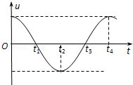

A．t1～t2时间内，电路中电流强度不断增大

B．t2～t3时间内，电场能越来越小

C．t3时刻，磁场能为零

D．t3时刻电流方向要改变

【分析】电路中由L与C构成的振荡电路，在电容器充放电过程过程中电容器的电压、电量和电场强度和电场能的变化规律分析即可求解。

【解答】解：A、在t1﹣t2时间内，极板间的电压增大，极板电量增大，所以为充电过程，电流强度减小。故A错误；

BCD、在t2到t3时刻极板电压减小，极板电量减小，所以电容器放电，电流逐渐增大，磁场能增大，电场能减小；t3时刻电压为零，说明是放电完毕，电场能为零，磁场能最大；之后将是对电容器充电，且电流方向不变，故B正确，CD错误。

故选：B。

【点评】据图象判断LC电路　的充放电是解题的关键，注意相关物理量的周期性的变化规律，题目中的物理量较抽象，需借助图象分析。

12．（2021春•湖州期末）在LC振荡电路中，电容器C带电量q随时间变化图象如图所示，在2×10﹣6s到3×10﹣6s内，关于电容器充放电的判定及由此LC振荡电路产生的电磁波波长，正确结论是（　　）

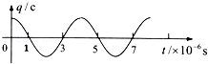

A．充电过程，波长为1200m B．充电过程，波长为1500m

C．放电过程，波长为1200m D．放电过程，波长为1500m

【分析】由L与C构成的振荡电路，在电容器充放电过程就是电场能与磁场能相化过程。q体现了电场能。根据q的变化，分析电容器是充电还是放电。根据c＝菁优网-jyeoo，结合电磁波的i波长。

【解答】解：由题意可知，电容器在2×10﹣6s到3×10﹣6s内，电量q在不断减小，说明电容器正在放电；

由图可知，周期为 T＝4×10﹣6s，则产生的电磁波的波长为 λ＝cT＝3×108×4×10﹣6m＝1200m，故C正确，ABD错误；

故选：C。

【点评】电容器具有储存电荷的作用，而线圈对电流有阻碍作用。同时掌握充放电过程中，会判定电流、电量、磁场、电场、电压如何变化。

13．（2021春•宜宾校级期中）如图所示的LC振荡电路中，某时刻线圈中磁场方向向上，且电路的电流正在增强，则此时（　　）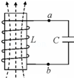

A．该电路正在充电

B．电容器两极板间场强正在变大

C．b点电势比a点高

D．电容器上极板带正电

【分析】在LC振荡电路中，当电容器充电时，电流在减小，电容器上的电荷量增大，磁场能转化为电场能；当电容器放电时，电流在增大，电容器上的电荷量减小，电场能转化为磁场能；注意根据电流的流向分析电势的高低，根据电容器的充放电明确电量及场强的变化。

【解答】解：通过图示电流方向和电流增强，知电容器在放电，则电容器上极板带负电，下极板带正电，电流由b经线圈到a，因此b点电势高于a点； 由于振荡电流增强，电容器上的电荷量正在减小，电场强度在减小； 故ABD错误，C正确；

故选：C。

【点评】解决本题的关键知道在LC振荡电路中，电场能和磁场能之间的转化关系，并能根据右手螺旋定则以及电路问题进行分析。

14．（2021春•武汉校级期中）如图甲所示的LC振荡电路中，通过P点的电流变化规律如图乙所示，且把通过P点向右的电流方向规定为正方向，则（　　）

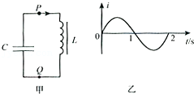

A．0.5s至1s时间内的电容器在放电

B．0.5s至1s时间内的电容器的上极板带正电

C．1s至1.5s时间内Q点比P电势高

D．1s至1.5s时间内磁场能正在转变为电场能

【分析】LC振荡电路放电时，电场能转化为磁场能，电路电流增大；LC振荡电路充电时，磁场能转化为电场能，电路电流减小；

根据图象，分析清楚电磁振荡过程，然后答题。

【解答】解：A、由图（乙）可知，在0.5s至1s内，电路电流在减小，电容器C正在充电，故A错误；

B、由图（乙）可知，在0.5ms至1s内，电流是正的，即经过P点的电流向右，由于电路中做定向移动的带电粒子是带负电的电子，因此在该时间段内，电子经过P点向左移动，因此电容器上极板带负电，故B错误；

C、由图（乙）可知，在1s至1.5s内，通过电感线圈的电流向上，且增大，电感线圈产生自感电动势，由楞次定律可知，Q电感线圈下端电势高，上端电势低，即Q点比P点电势高，故C正确；

D、由图（乙）可知，在1s至1.5s内，电路电流增大，磁场增加，磁感应强度变大，电路处于放电过程，电场能转化为磁场能，故D错误。

故选：C。

【点评】本题考查电磁振荡的过程，有一定难度，应熟练掌握电磁振荡过程、分析清楚图象是正确解题的关键。

15．（2021春•湖州期末）如图所示的LC振荡电路中，某时刻电流i的方向为顺时针，则以下判断正确的是（　　）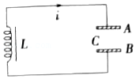

A．若A板带正电，则电流i在增大

B．若电容器在放电，则电流i在减小

C．若电流i减小，则线圈两端电压减小

D．若只减小电容C，则振荡电流周期变小

【分析】在LC振荡电路中，当电容器充电时，电流在减小，电容器上的电荷量增大，磁场能转化为电场能；当电容器放电时，电流在增大，电容器上的电荷量减小，电场能转化为磁场能，并依据振荡电流周期公式T＝2菁优网-jyeoo，即可求解。

【解答】解：A、若A极带正电，根据电流方向，可知，电容器正在充电，那么磁场能正在向电场线转化，导致电流在减小，电容器的电压增多，故A错误；

B、若电容器在放电，则电场能正在转化磁场能，因此电量在减小，电流i在增大，故B错误；

C、若电流i减小，即磁场能正在向电场能转化，则线圈中电流在减小，电容器两端电压增大，则线圈两端的电压也增大，故C错误；

D、依据振荡电流周期公式T＝2菁优网-jyeoo，只减小电容C，则振荡电流周期会变小，故D正确。

故选：D。

【点评】解决本题的关键知道在LC振荡电路中，当电容器充电时，电流在减小，电容器上的电荷量增大，磁场能转化为电场能；当电容器放电时，电流在增大，电容器上的电荷量减小，电场能转化为磁场能。

16．（2021春•安吉县期中）如图所示为LC振荡电路发生电磁振荡时电容器极板间电压随时间变化的u﹣t图象，则下列说法正确的是（　　）

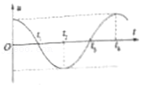

A．t1﹣t2时间内，电路中电流强度不断增大

B．t2﹣t3时间内，电路中电场能越来越小

C．t3时刻，电路中磁场能为零

D．t3时刻电路中电流方向要改变

【分析】电路中由L与C构成的振荡电路，在电容器充放电过程过程中电容器的电压、电量和电场强度和电场能的变化规律分析即可求解。

【解答】解：A、在t1﹣t2时间内，极板间的电压增大，极板电量增大，所以为充电过程，电流强度减小，故A错误；

BCD、在t2到t3时刻极板电压减小，极板电量减小，所以电容器放电，电流逐渐增大，磁场能增大，电场能减小；t3时刻电压为零，说明是放电完毕，电场能为零，磁场能最大；之后将是对电容器充电，且电流方向不变，故B正确，CD错误。

故选：B。

【点评】据图象判断LC电路　的充放电是解题的关键，注意相关物理量的周期性的变化规律，题目中的物理量较抽象，需借助图象分析。

**二．多选题（共10小题）**

17．（2021春•浙江月考）如图为LC振荡电路在t＝0时刻的状态，该时刻电容器放电刚结束，电磁振荡的周期T＝0.8s，下列说法正确的是（　　）

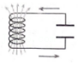

A．t＝0.1s时，线圈中的自感电动势在增大

B．t＝0.3s时，电场方向向下，电场强度大小逐渐减小

C．t＝0.5s时，磁感应强度方向向下，大小逐渐减小

D．t＝5.68s时，电路中电流正在增大，极板带电量在减小

【分析】根据LC振荡电路的特点电场能和磁场能之间的相互转化解题。

【解答】解：t＝0时刻电容器放电刚结束，此时电流最大，以题图中电流逆时针方向为正方向，i﹣t图像如图所示。

A、由图象可知，t＝0.1s时，菁优网-jyeoo随时间增加，即电流变化得越来越快，所以线圈中磁通量变化越来越快，根据楞次定律有该时间自感电动势增加，故A正确。

B、t＝0.2s，i＝0，这时电容器下级板带正电，上极板带负电，t＝0.3s时，电流增加，电容器反向放电，故该过程电场强度减小，电场方向向上，故B错误。

C、t＝0.5s时，电流为负值，回路中电流方向为顺时针且电流在减小，据安培定则可得此时磁感应强度方向向下并逐渐减小，故C正确。

D、0.4～0.6s由图象可知，电流正在减小，电容器充电过程，极板电荷量增加，故D错误。

故选：AC。

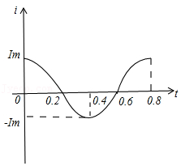

【点评】明确LC振荡电路电场能和磁场能之间的相互转化的过程是解题的关键。

18．（2021春•绍兴期末）下列图象的描述和判断正确的是（　　）

A．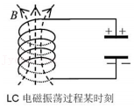如图表示此刻电容器正在充电，且之后四分之一周期内电流方向将发生变化

B．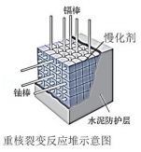如图所示重核裂变反应堆重水慢化剂的作用是控制裂变反应的速度

C．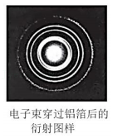如图电子束的衍射说明了实物粒子的波动性，电子穿过铝箔后不一定落在亮纹处

D．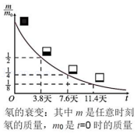如图可知，装有氡的封闭容器放置3.8天，称量容器质量将会是原来的一半

【分析】根据电磁振荡的周期性变化特点分析；根据重核裂变反应堆的防护分析；电子束通过铝箔时的衍射图样证实了电子具有波动性；根据半衰期的特点分析。

【解答】解：A、由图，线圈产生的磁场的方向向上，根据安培定则可知，电流的方向向上，由于电容器此刻上极板带正电，可知电容器正在充电，根据电磁振荡的周期性变化特点之后四分之一周期内电流方向将发生变化，故A正确；

B、重核裂变反应堆重水慢化剂的作用是减慢快中子的速度，使之变成慢中子，其中的镉棒的作用是控制裂变反应的速度，故B错误；

C、电子束穿过铝箔后的衍射图样说明电子能发生衍射，具有波动性；电子束的衍射说明了实物粒子的波动性，根据粒子运动的波动性的特点可知，电子穿过铝箔后不一定落在亮纹处，故C正确；

D、该图表示氡的衰变随时间的变化规律，由图可知，装有氡的封闭容器放置3.8天，有一般的氡会发生衰变，但由于衰变后的产物仍然在容器内，所以称量容器质量将会大于原来的一半，故D错误。

故选：AC。

【点评】该题考查对课本中图象的识记能力，解答的关键是知道它们是什么图象，能正确理解这些图象的意义。

19．（2021春•枣强县校级月考）用一平行板电容器和一个线圈组成LC振荡电路，要增大发射电磁波的波长，可采用的做法是（　　）

A．增大电容器两极板间的距离

B．减小电容器两极板间的距离

C．增大线圈的匝数

D．在电容器两极板间加入电介质

【分析】振荡电路产生的电磁波的频率公式为：f＝菁优网-jyeoo；电磁波波速与波长关系为：c＝λf。

【解答】解：要增大电路发射电磁波的波长，根据c＝λf，要减小频率；

根据f＝菁优网-jyeoo，要增加自感系数或电容；

要增加自感系数，可以增大线圈的匝数；

要增加电容，可以减小极板的距离、增加正对面积、插入电介质，故A错误，BCD正确；

故选：BCD。

【点评】本题关键抓住LC振荡电路发射电磁波的频率公式和波速、波长关系公式分析；同时明确影响电容和自感系数大小的因数。

20．（2021春•崇川区校级月考）如图所示为LC振荡电路，当开关S打向右边发生振荡后，下列说法中正确的是（　　）

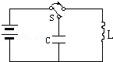

A．振荡电流达到最大值时，电容器上的带电量为零

B．振荡电流达到最大值时，磁场能最大

C．振荡电流为零时，电场能为零

D．振荡电流相邻两次为零的时间间隔等于振荡周期的一半

【分析】在LC振荡电路中，当电容器在放电过程：电场能在减少，磁场能在增加，回路中电流在增加，电容器上的电量在减少。从能量看：电场能在向磁场能转化；当电容器在充电过程：电场能在增加，磁场能在减小，回路中电流在减小，电容器上电量在增加。从能量看：磁场能在向电场能转化。

【解答】解：A、当电流达最大时，此时磁场能是大，电场能最小，电容器上的带电量为零；故AB正确；

C、当电流为零时，充电完成，此时磁场能为零；电场能最大；故C错误；

D、由振荡电路的周期性可知，振荡电流相邻两次为零时间间隔等于振荡周期的一半；故D正确；

故选：ABD。

【点评】电容器具有储存电荷的作用，而线圈对电流有阻碍作用，同时掌握充放电过程中，会判定电流、电量、磁场、电场、电压如何变化。注意形成记忆性的规律，以便于更快更准确的解题。

21．（2021春•西湖区校级期中）LC振荡电路中，某时刻磁场方向如图所示，则下列说法正确的是（　　）

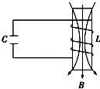

A．此时电路中电流的方向为顺时针

B．若磁场正在减弱，则电容器上极板带正电

C．若电容器正在放电，则电容器上极板带正电

D．若电容器正在放电，则自感电动势正在阻碍电流增大

【分析】明确电磁振荡中电场能和磁场能之间的转化规律，同时注意明确右手螺旋定则及楞次定律的正确应用。

【解答】解：A、由于只知道磁场的方向向下，无法判断电流的方向；故A错误；

B、若磁场正在减弱，则说明电容器正在充电，则由右手定则可知，电容器上极板带正电；故B正确；

C、若电容器正在放电，则线圈中磁场向下，则C的下极板带正电；故C错误；

D、若电容器正在放电，则电流在增大，由楞次定律可知自感电动势在阻碍电流的增大；故D正确；

故选：BD。

【点评】解决本题的关键知道在LC振荡电路中，当电容器充电时，电流在减小，电容器上的电荷量增大，磁场能转化为电场能；当电容器放电时，电流在增大，电容器上的电荷量减小，电场能转化为磁场能。

22．（2021春•定海区校级月考）如图所示，为理想LC振荡回路，此时刻电容器极板间的场强方向和线圈中的磁场方向如图。下列哪些说法正确（　　）

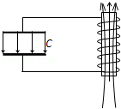

A．如图所示的时刻电容器正在放电

B．电路中的磁场能在增加

C．电容器两端的电压在增加

D．把电容器的两极板间距离拉大，振荡电流的频率增大

【分析】根据安培定则可以得到线圈中的电流方向，得到电容器正在充电，再进一步结合振动周期公式判断即可。

【解答】解：A、根据安培定则可以得到线圈中的电流为逆时针方向（俯视），故电容器正在充电；故A错误；

B、电容器充电，电场能增加，故磁场能减小，故B错误；

C、电容器在充电，电容器电压在增加。故C正确；

D、把电容器的两极板间距离拉大，电容减小；由LC回路的周期公式T＝2菁优网-jyeoo可得周期减小；故振荡电流频率增加，故D正确；

故选：CD。

【点评】根据磁场方向应用安培定则判断出电路电流方向、根据电场方向判断出电容器带电情况是正确解题的关键。

23．（2020•温州模拟）在如图甲所示的LC振荡电路中，通过P点的电流变化规律如图乙所示，设通过P点的电流向右时为正，则（　　）

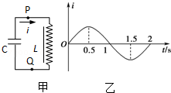

A．0.5s至1s内，电容器在充电

B．0.5s至1s内，电容器的上极板带正电

C．1s至1.5s内，Q点比P点电势高

D．1s至1.5s内，磁场能正在转化为电场能

【分析】LC振荡电路放电时，电场能转化为磁场能，电路电流增大；LC振荡电路充电时，磁场能转化为电场能，电路电流减小；根据图象，分析清楚电磁振荡过程，然后答题。

【解答】解：A、由图（乙）可知，在0.5s至1s内，电路电流在减小，电容器C正在充电，故A正确；

B、由图（乙）可知，在0.5ms至1s内，电流是正的，即经过P点的电流向右，由于电路中做定向移动的带电粒子是带负电的电子，因此在该时间段内，电子经过P点向左移动，因此电容器上极板带负电，故B错误；

C、由图（乙）可知，在1s至1.5s内，通过电感线圈的电流向上，且增大，电感线圈产生自感电动势，由楞次定律可知，Q电感线圈下端电势高，上端电势低，即Q点比P点电势高，故C正确；

D、由图（乙）可知，在1s至1.5s内，电路电流增大，磁场增加，磁感应强度变大，电路处于放电过程，电场能转化为磁场能，故D错误。

故选：AC。

【点评】本题有一定难度，应熟练掌握电磁振荡过程、分析清楚图象是正确解题的关键。

24．（2021春•秦州区校级月考）如图所示，a为LC振荡电路，通过P点的电流如图b，规定向左的方向为正方向，下列说法正确的是（　　）

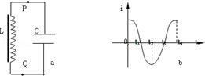

A．0到t1，电容器正在充电，上极板带正电

B．t1到t2电容器正在放电，上极板带负电

C．在t3时刻，线圈中的自感电动势最大，且P为正极

D．在t4时刻，线圈中的自感电动势最大，且P为正极

【分析】LC振荡电路的特点：

充电过程：电场能在增加，磁场能在减小，回路中电流在减小，电容器上电量在增加。从能量看：磁场能在向电场能转化。 　　放电过程：电场能在减少，磁场能在增加，回路中电流在增加，电容器上的电量在减少。从能量看：电场能在向磁场能转化。

充电完毕（放电开始）：电场能达到最大，磁场能为零，回路中感应电流i＝0． 　　放电完毕（充电开始）：电场能为零，磁场能达到最大，回路中感应电流达到最大。

【解答】解：A、0到t1，电流在减小，电容器正在充电，但电流是正值，说明方向向左，因此上极板带负电。所以A错。

B、t1到t2，电流在增大，电容器正在放电，但电流是负值，说明方向向右，因此下极板带正电。所以B正确。

C、t2到t3，电流在减小，电容器正在充电，但电流是负值，说明方向向右，因此上极板带正电，即P点为正极。在t3时刻，电流减为零，说明充电完毕，从图象看出，此时切线的斜率最大，说明电流变化最快，根据自感电动势的公式菁优网-jyeoo可知，此时线圈中的自感电动势最大。所以C正确。

D、t3到t4，电流在增加，电容器正在放电，但电流是正值，说明方向向左，因此上极板带负电电，即P点为负极。在t4时刻，电流最大，说明放电完毕，从图象看出，此时切线的斜率为零，根据自感电动势的公式菁优网-jyeoo可知，此时线圈中的自感电动势为零。所以D错。

故选：BC。

【点评】解决本题的关键知道在LC振荡电路中，当电容器充电时，电流在减小，电容器上的电荷量增大，磁场能转化为电场能；当电容器放电时，电流在增大，电容器上的电荷量减小，电场能转化为磁场能。

25．（2021春•焦作月考）如图所示为某时刻LC振荡电路所处的状态，已知电容器中的电场方向与线圈中的磁场方向都向上，则该时刻（　　）

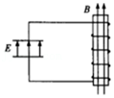

A．振荡电流正在增大

B．电容器正在充电

C．磁场能正在向电场能转化

D．电场能正在向磁场能转化

【分析】在LC振荡电路中，当电容器充电时，电流在减小，电容器上的电荷量增大，磁场能转化为电场能；当电容器放电时，电流在增大，电容器上的电荷量减小，电场能转化为磁场能，从而即可求解。

【解答】解：由图可知电容器中的电场方向与线圈中的磁场方向都向上，同时根据右手螺旋定则，可以判断回路中电流为顺时针，电容器正在充电，振荡电流正在减小，磁场能正在向电场能转化，故BC正确，AD错误。

故选：BC。

【点评】解决本题的关键知道在LC振荡电路中，电路中电流、电容器上的电荷量，及电场能与磁场能如何变化，掌握电容器充电还放电是解题的关键。

26．（2020秋•浙江月考）下列说法中正确的是（　　）

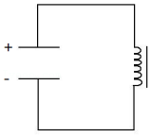

A．阴极射线和β射线都是电子束

B．频率越高的声波在同一种介质中的传播速度越小

C．如图所示的LC振荡电路中，若电流为顺时针方向，则线圈中的磁感应强度在变小

D．氘核中有1个中子和1个质子，若这两个核子单独存在，它们的总质量比氘核的质量大

【分析】阴极射线管射出的阴极射线和β射线都是电子束；机械波的波速是由介质决定的；根据电流的方向确定能量的转化；组成原子核的核子的总质量比原子核质量大。

【解答】解：A、阴极射线管射出的阴极射线和β射线都是电子束，即高速运动的电子书，故A正确；

B、机械波的波速是由介质决定的，不同声波在同一种介质中的传播速度相同，故B错误；

C、如图所示的LC振荡电路中，若电流为顺时针方向，说明电容在放电，则线圈中的磁感应强度在增大，故C错误；

D、组成原子核的核子的总质量比原子核质量大，是由氘核中有1个中子和1个质子，若这两个核子单独存在，它们的总质量比氘核的质量大，故D正确。

故选：AD。

【点评】本题主要是考查阴极射线管、机械波、LC振荡电路以及质量亏损等知识，解答本题要掌握波的概念以及质量亏损的含义是关键。